Санкт-Петербургский Политехнический университет Петра Великого

Институт компьютерных наук и технологий

Кафедра компьютерных систем и программных технологий

**Отчёт о лабораторной работе №2**

**Дисциплина**: Базы данных

**Тема**: Разработка структур и нормализация БД

Выполнил студент гр. 43501/1 М.А. Иконников

(подпись)

Руководитель А.В. Мяснов

(подпись)

“ ” 2015 г.

Санкт-Петербург

2015

1. **Цель работы**

Познакомить студентов с основами проектирования схемы БД, способами нормализации отношений в БД.

1. **Программа работы**
2. Представить SQL-схему БД, соответствующую заданию (должно получиться не менее 7 таблиц)
3. Привести схему БД к [3НФ](http://ru.wikipedia.org/wiki/%D0%A2%D1%80%D0%B5%D1%82%D1%8C%D1%8F_%D0%BD%D0%BE%D1%80%D0%BC%D0%B0%D0%BB%D1%8C%D0%BD%D0%B0%D1%8F_%D1%84%D0%BE%D1%80%D0%BC%D0%B0)
4. Согласовать с преподавателем схему БД. Обосновать соответствие схемы [3НФ](http://ru.wikipedia.org/wiki/%D0%A2%D1%80%D0%B5%D1%82%D1%8C%D1%8F_%D0%BD%D0%BE%D1%80%D0%BC%D0%B0%D0%BB%D1%8C%D0%BD%D0%B0%D1%8F_%D1%84%D0%BE%D1%80%D0%BC%D0%B0).
5. Продемонстрировать результаты преподавателю
6. **Выполнение работы**
   1. Была разработана схема БД, соответствующая заданию «Спортивный клуб». Учет клиентов, посещений занятий, спортивных площадок, залов, тренажеров, упражнений. Учет времени тренеров, видов, проводимых ими занятий. Ведение учета стоимости каждого вида занятий. Учет скидок. Схема представлена на Рис. 1

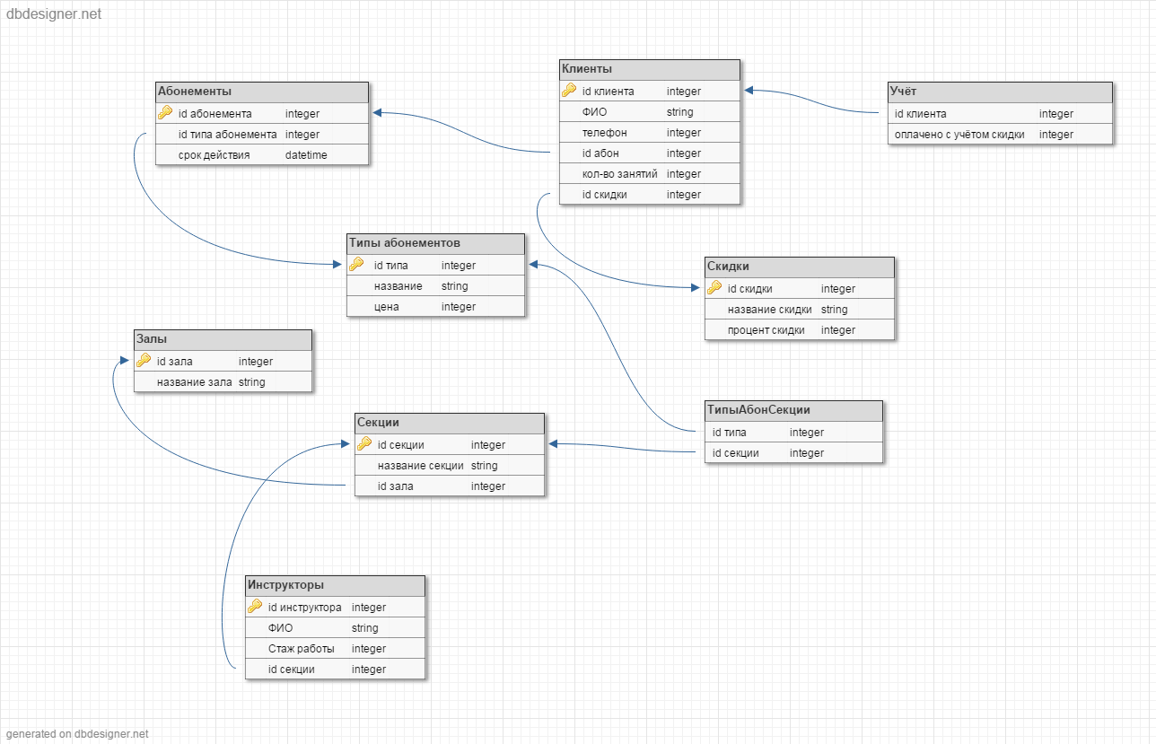

Рис. 1 Схема БД

* 1. Схема была приведена к третьей нормальной форме.
  2. Схема соответствует 3НФ. Все атрибуты находятся во второй нормальной форме, в данной схеме нет транзитивных функциональных зависимостей.
  3. **Вывод**

Работа была выполнена успешно. В результате была получена схема БД в третьей нормальной форме. Схема была согласована с преподавателем. Нормализация БД минимизирует избыточность БД. Следует отметить, что нормализация БД не всегда является лучшим решением, т.к. иногда существует необходимость в денормализации базы данных (например, для увеличения производительности, для ускорения выполнения запросов).